1. Nombra un arquitecto perteneciente a la Bauhaus.

l **arquitecto** Walter Gropius en Weimar en 1919.

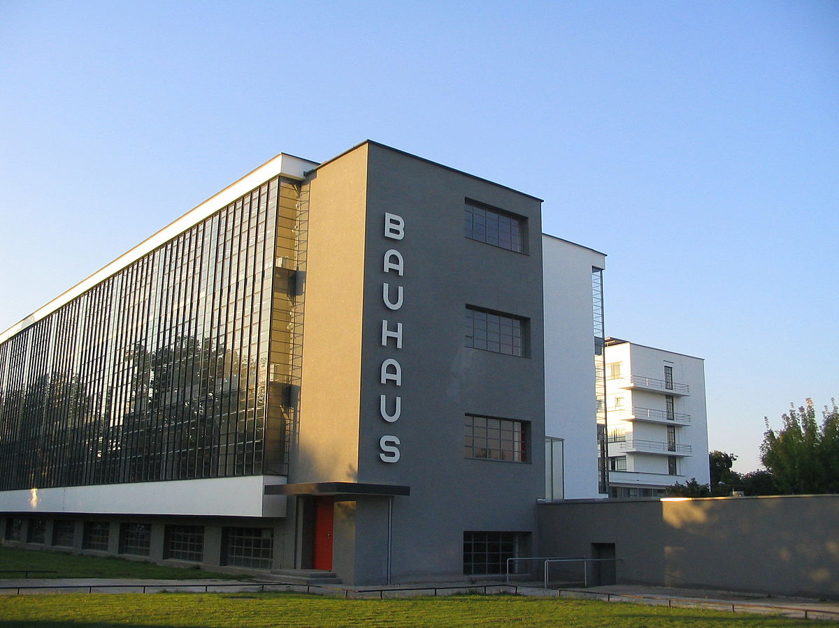

2. Nombra dos características del racionalismo en la arquitectura.

• Preponderancia de los conceptos de estructura y función.

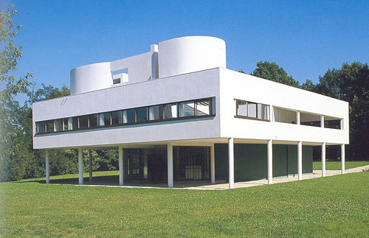• Inclinación y gusto por **el** uso de las formas geométricas simples y con criterios ortogonales.